Índice
Control de versiones 2
Manual de Usuario: Análisis FODA (Módulo /context-scope/foda) 3
1. Consideraciones Metodológicas Previas 3
2. Instrucciones de Acceso al Módulo 4
3. Descripción de la Interfaz 4
3.1 Estados del Análisis 5
4. Gestión de Análisis Devueltos u Observados 5
5. Generación de Factores mediante el Asistente de Inteligencia Artificial 5
6. Estructura de la Matriz FODA 6
6.1 Adición de Nuevos Factores 7
6.2 Edición de Factores Existentes 7
6.3 Eliminación de Factores 8
6.4 Ordenamiento y Visualización de Contenido Extenso 8
6.5 Restricciones de Edición y Modo de Solo Lectura 9
7. Envío del Análisis FODA al Flujo de Aprobación 9
7.1 Paso 1:Procedimiento de Envío a Revisión 9
7.2 Paso 2: Configuración del Flujo de Aprobación 9
7.3 Paso 3: Seguimiento y Monitorización del Flujo 10
7.4 Paso 4: Publicación Final del Análisis FODA 10
8. Generación de Nuevas Versiones a partir de un Análisis Finalizado 11
9. Registro Histórico y Trazabilidad de Versiones 11
10. Consideraciones Finales y Directrices del Sistema 12

Control de versiones
Fecha | Autor | Version | Comentario
18-08-2026 | German Ormeño | 1.00 | Creación inicial

Manual de Usuario: Grupos de Activos (Módulo /asset-inventory/groups)
El módulo Grupos de Activos permitirá administrar los grupos de activos de información de la organización, sus valoraciones CIA acumuladas y los activos asignados a cada uno. Constituirá el complemento directo del Inventario de Activos.
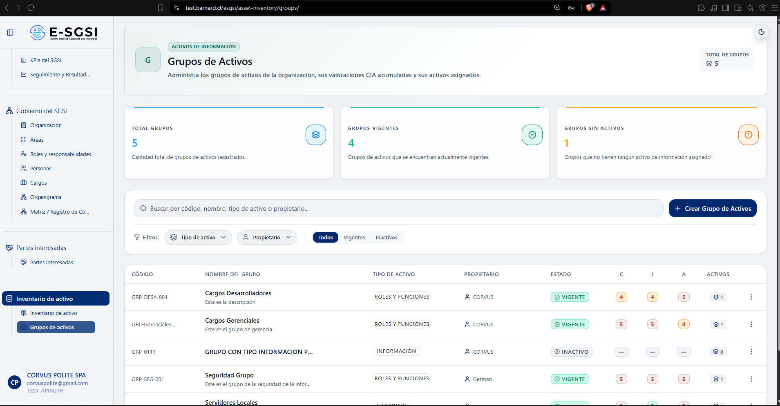

1. Antes de Empezar: Una Advertencia Importante 📌
Este módulo no tendrá flujo de aprobación ni versiones — los cambios se guardarán de inmediato.

2. ¿Cómo Acceder al Módulo?
- Deberá iniciarse sesión con el usuario y la contraseña correspondientes.
- En el menú lateral, deberá expandirse Activos de información y deberá accederse a Inventario de Activos.
- Deberá hacerse clic en el botón Gestión por Grupos.

3. ¿Qué se Encontrará en la Pantalla?
- Encabezado, con el total de grupos.
- 3 indicadores: Total grupos, Grupos vigentes, Grupos sin activos.
- Panel de búsqueda, filtros y el botón Crear.
- Tabla de grupos (o tarjetas en móvil), con paginación.
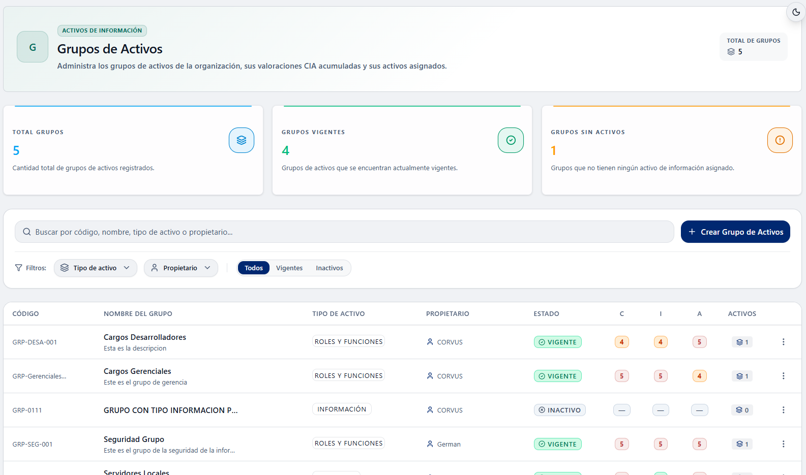

3.1 Cómo Buscar y Filtrar
El buscador ("Buscar por código, nombre, tipo de activo o propietario...") filtrará en tiempo real. Tipo de activo y Propietario abrirán modales de selección con búsqueda. El control Todos / Vigentes / Inactivos filtrará por estado. Limpiar filtros (visible solo con algún filtro activo) restablecerá todo de una vez.

3.2 Tabla de Grupos
Columnas: Código, Nombre del Grupo (con descripción debajo, si tiene), Tipo de Activo, Propietario, Estado (Vigente/Inactivo), C / I / A (clasificación propia del grupo) y Activos (cantidad vinculada). El menú de tres puntos ofrecerá Gestionar Grupo — o deberá hacerse clic en cualquier fila. Sin coincidencias: "No se encontraron grupos de activos."

4. Cómo Eliminar un Grupo desde el Listado 🗑️
⚠️ Esta es la única vía real para eliminar un grupo, y no verificará si tiene activos vinculados — el cuadro advertirá directamente que quedarán sin agrupar.
Desde el menú de tres puntos (o la acción de eliminar en la tarjeta en móvil), deberá confirmarse: "¿Eliminar grupo de activos? El grupo [nombre] será eliminado. Sus activos asociados pasarán a estado sin agrupar." Deberá presionarse Eliminar Grupo o Cancelar.

5. La Ficha de un Grupo
Se abrirá con Crear Grupo de Activos o Gestionar Grupo / clic en una fila. Tiene hasta 3 pestañas: Información Completa (siempre), Activos Vinculados y Trazabilidad & Comentarios (estas 2 últimas solo si el grupo ya existe).

5.1 El Interruptor de Vigencia ⚠️
Arriba de "Información Completa" hay un interruptor "Estado del Grupo ('En Uso' / Vigente)".
📌 Cambiarlo afectará en cascada a TODOS los activos vinculados, sin excepción:
- Al marcar No Vigente: el cuadro listará los activos vinculados y advertirá "los siguientes N activo(s) vinculado(s) se marcarán como No Vigente también." Al confirmarse con Marcar No Vigente, tanto el grupo como todos sus activos vigentes pasarán a no vigentes.
- Al marcar de nuevo Vigente: "todos sus activos marcados como No Vigente se reactivarán junto con él." Esto reactivará todos los activos no vigentes del grupo — incluso aquellos que hubiesen sido dados de baja individualmente por otro motivo, sin relación con el grupo.
⚠️ El propio cuadro lo advertirá: "Si no quieres que esto pase, cancela y modifica el grupo de esos activos primero." Será reversible en cualquier momento mediante el mismo interruptor.
Mientras el grupo se encuentre No Vigente, el resto del formulario permanecerá bloqueado: "Este grupo está No Vigente. Reactívalo con el interruptor de arriba para poder editar sus datos."

5.2 Pestaña "Información Completa"
Campo | Detalle
Nombre del Grupo | Obligatorio, máximo 100 caracteres. Ej: "Servidores de Base de Datos".
Código del Grupo | Obligatorio, máximo 50 caracteres. Ej: "GRP-001". 📌 A diferencia de un activo individual, deberá escribirse manualmente — no se generará solo.
Tipo de Activo del Grupo | Obligatorio, modal con búsqueda.
Propietario del Grupo | Obligatorio, modal con búsqueda.
Administrador del Grupo | Opcional.
Confidencialidad / Integridad / Disponibilidad | 3 listas desplegables independientes.
Descripción del Grupo | Opcional, máximo 255 caracteres.

Si faltan campos obligatorios, el botón de guardar permanecerá deshabilitado con la lista de pendientes al pasar el cursor. ⚠️ No podrá haber otro grupo con el mismo nombre ni el mismo código en la organización.
Al guardar: "Grupo '[nombre]' creado correctamente." (crear) o "Información completa del grupo guardada correctamente." (editar).

5.3 Pestaña "Activos Vinculados"
Tabla con los activos vigentes vinculados (Código, Nombre, Tipo, Propietario, Administrador, C/I/A), con búsqueda propia y paginación de 8 por página.
- Vincular Activo: abrirá "Vincular Activos al Grupo" con buscador y la lista de activos disponibles — solo activos vigentes que todavía no pertenecen a ningún grupo del mismo tipo y no estén ya vinculados aquí. Deberá marcarse uno o varios y presionarse Vincular Activos. Si no hay disponibles de ese tipo: "No hay activos disponibles de este tipo. Existen activos creados en tu inventario, pero pertenecen a otras categorías de tipo de activo distintas a las de este grupo."
- Desvincular: en cada fila, deberá confirmarse: "¿Desvincular activo del grupo? El activo '[nombre]' dejará de pertenecer al grupo '[grupo]' y pasará al inventario sin agrupar." Deberá presionarse Desvincular Activo.

5.4 Pestaña "Trazabilidad & Comentarios"
- Historial de Trazabilidad y Auditoría: cambios del grupo (Creación, Modificación, Eliminación, Restauración) con fecha, resumen y quién lo hizo. Sin registros: "No hay registros de trazabilidad disponibles."
- Observaciones y Comentarios del Grupo: área de texto libre para notas internas, con el botón Guardar Comentarios.

6. Notas de Interés y Advertencias 🔗
- 📌 Cambiar la vigencia del grupo afectará a todos sus activos vinculados a la vez — deberá revisarse con cuidado, especialmente al reactivar.
- ⚠️ Eliminar un grupo no verificará activos vinculados — quedarán simplemente sin agrupar.
- El código del grupo deberá escribirse manualmente, a diferencia del código de un activo individual (automático).
- Solo podrán vincularse activos del mismo tipo que el grupo. Si se cambia el tipo del grupo después de tener activos de otro tipo vinculados, deberá revisarse manualmente — el sistema no repetirá esa validación fuera del momento de vincular.
- Sin flujo de aprobación ni versiones — todo se guardará de inmediato.
- Módulos relacionados: Inventario de Activos e Identificación de Amenazas y Vulnerabilidades (los escenarios de riesgo se analizan a nivel de Grupo, no de activo individual) — ambos con su propio manual.

Manual redactado con fines de orientación interactiva para el usuario final.

